一、單選題（每題2分，共100分）：
1.【 】將2 庫侖之正電荷由A 點移動至B 點，需作功6 焦耳，已知A 點電位為3 V，則B 點電位為多少？
(A) 0 (B) 3 V (C) 4 V (D) 6 V
2.【 】假設汽車遠光燈燈泡上標示12 V/66 W，試求通以額定電壓時，通過該燈泡的電流為多少？
(A) 2.5 A (B) 4 A (C) 5 A (D) 5.5 A
3.【 】下列何種設備具有將化學能轉換為電能的功能？
(A) 發電機 (B) 電動機 (C) 電池 (D) 電磁鐵
4.【 】有2 A 電流流過導體，則在5 秒時通過導體截面的電子為多少個？
(A) 8 (B) 10 (C) 5 × 10¹⁹ (D) 6.25 × 10¹⁹
5.【 】有一300 瓦特的電熱器，使用10 分鐘，消耗多少仟焦耳的電能？
(A) 30 (B) 180 (C) 300 (D) 6000
6.【 】在2 分鐘內若有600 庫侖的電子從導體的一端進入該導體，並有600 庫侖的電子從另一端移出，則導體內的平均電流之大小為多少安培？
(A) 600 (B) 300 (C) 50 (D) 5
7.【 】每5 秒鐘有25 × 10¹⁹ 個自由電子流過導體的某一個截面，其電流為多少安培？
(A) 4 (B) 8 (C) 24 (D) 40
8.【 】有一家用110 V、60 W 的燈泡，接於110 V 的交流電源，求流過燈泡的電流為多少？
(A) 909 mA (B) 738 mA (C) 606 mA (D) 545 mA
9.【 】驅使電荷移動而作功之原動力為何？
(A) 電動勢 (B) 端電壓 (C) 電位差 (D) 電壓降
10.【 】下列何者的單位不是 V ？
(A) 電壓 (B) 電動勢 (C) 電荷 (D) 電位差
11.【 】假設汽車預熱器的規格為12 V/144 W，其內電阻為1 Ω，試求預熱20 秒消耗多少J 的電能？
(A) 72 (B) 144 (C) 288 (D) 2880
12.【 】有一只電阻器其大小為500 Ω，且已知其上通過之電流為20 mA，則該電阻端電壓為何？
(A) 10 mV (B) 10 V (C) 100 V (D) 10 kV
13.【 】接續上題，試求流過燈泡的電流為多少毫安培？
(A) 0.454 (B) 227 (C) 334 (D) 454
14.【 】接續上題，試求燈泡消耗功率為多少瓦特？
(A) 25 W (B) 50 W (C) 100 W (D) 200 W
15.【 】有一燈泡額定為220 V、100 W，今通以110 V 的電壓，試求該燈泡之電阻為多少？
(A) 121 Ω (B) 242 Ω (C) 484 Ω (D) 600 Ω
16.【 】使1 克的純水，在一標準大氣壓力之下，升高溫度1 °C，所需的熱量稱為什麼？
(A) 1 卡 (B) 1 Btu (C) 1 焦耳 (D) 1 瓦特小時
17.【 】有一精密電阻，其標示為「棕紅紅紅棕」，則其電阻值為何？
(A) 12.2 kΩ ±1% (B) 1.22 kΩ ±1% (C) 1.22 kΩ ± 2% (D) 122 kΩ ±2%
18.【 】某電熱器之電阻為5 Ω，加上100 V 之電壓，試求30 秒內產生的熱能為多少焦耳？
(A) 600 (B) 30000 (C) 60000 (D) 120000
19.【 】小新幫媽媽修理電熱爐，不慎將其內部的電熱線剪掉一部分，變成原來的四分之三；若此電熱爐在原額定電壓下使用，將會發生何種情況？
(A) 功率減少 (B) 電流減少 (C) 電阻增加 (D) 發熱量增加
20.【 】電導為電阻的倒數，其單位為何？
(A) 西門子 (B) 法拉第 (C) 哥倫布 (D) 奧斯特
21.【 】有5.5 mm² 的標準韌銅導線一捲，長100 m，則其電阻為多少Ω ？
(A) 0.18 (B) 0.31 (C) 0.4 (D) 0.55
22.【 】假設串聯電路的電阻比R₁ ：R₂ ：R₃ = 3：2：1，則其電壓比V₁ ：V₂ ：V₃ 為何？
(A) 3：2：1 (B) 1：2：3 (C) 6：3：2 (D) 1：4：9
23.【 】將六個內阻為0.5 Ω 的1.5 V 電池串聯成為一個電池組，當外接一個2 Ω 的電阻負載時，其電流為何？
(A) 45 A (B) 4.5 A (C) 3 A (D) 1.8 A
24.【 】三個電阻分別為3 Ω、10 Ω、2 Ω，若將三個電阻串聯後接上電壓為30 V 的電源，則線路電流為何？
(A) 1 A (B) 2 A (C) 5 A (D) 15 A
25.【 】接續上題，則E 之值為何？
(A) 50 V (B) 60 V (C) 75 V (D) 90 V
26.【 】如圖所示，若R₁ = 4R₂ ，已知電流為5 A，R₁ 兩端之電壓降為60 V，則R₂ 之值為何？
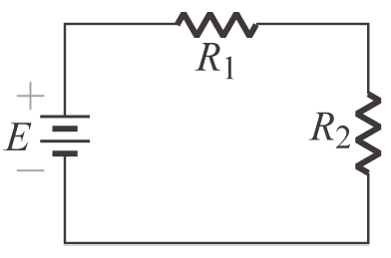
(A) 3 Ω (B) 12 Ω (C) 24 Ω (D) 48 Ω
27.【 】如電路圖中，當S₂ 、S₃ 同時閉合時，伏特計顯示值為何？
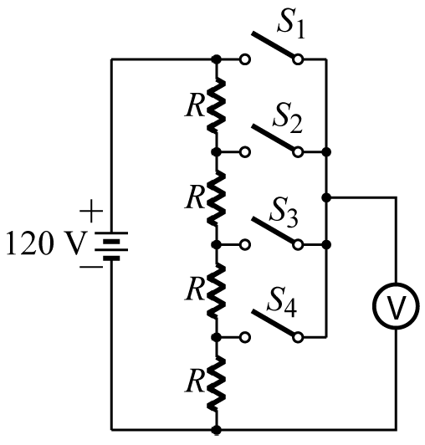
(A) 40 V (B) 80 V (C) 90 V (D) 120 V
28.【 】將規格為100 V / 40 W 與100 V / 80 W 的兩個鎢絲燈泡串接於120 V 電源，則這兩個燈泡總消耗功率約為何？
(A) 72 W (B) 58 W (C) 38 W (D) 27 W
29.【 】如圖所示電路，負載電流I_{L} 為多少？
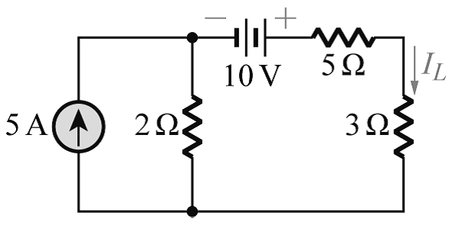
(A) 1 A (B) 2 A (C) 6 A (D) 8 A
30.【 】三個相同之電阻R 接成△形，則自△之任意二端量測得其電阻值R_{T} ，則R_{T} 應為R 的幾倍？
(A) 2 (B) 1.5 (C) (D)
31.【 】如圖所示電路，流經2 Ω 電阻的電流I 為何？
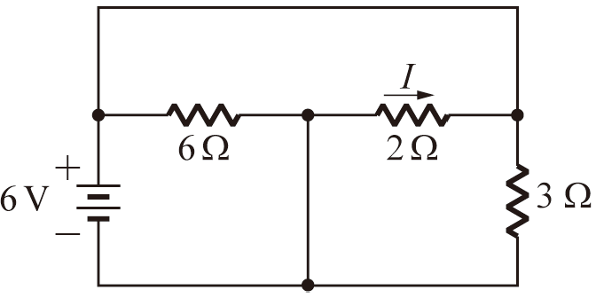
(A) 2 A (B) 3 A (C) −2 A (D) −3 A
32.【 】如圖所示電路，當負載R_{L} = 15 Ω 時，試問負載兩端電壓約為何？
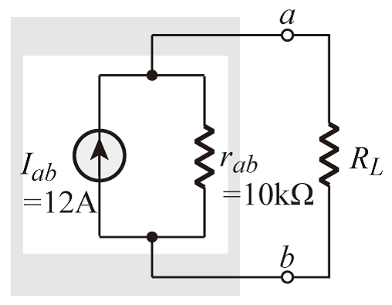
(A) 180 V (B) 72 V (C) 48 V (D) 0 V
33.【 】如圖所示電路，兩個燈泡L₁ 及L₂ 的電阻值分別是3 Ω 及2 Ω，且所有電流錶的內阻忽略不計，則下列敘述何者正確？
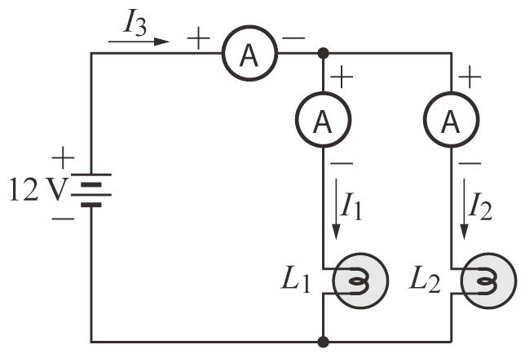
(A) I₁> I₂ 且I₁ + I₂ < I₃ (B) I₁ > I₂ 且I₁ + I₂ = I₃ (C) I₁< I₂ 且I₁ + I₂ < I₃ (D) I₁ < I₂ 且I₁ + I₂ = I₃
34.【 】電流表之讀數為4 A，則A 點和C 點的電位差為何？
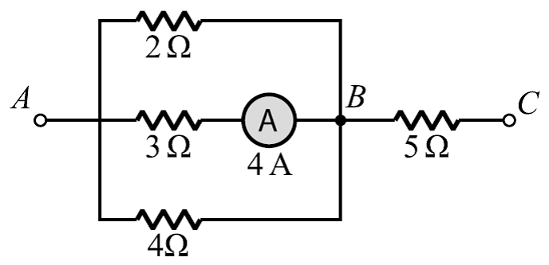
(A) 55 V (B) 68 V (C) 77 V (D) 105 V
35.【 】5 個50 Ω 的電阻串聯的總電阻為R_{A} ，5 個50 Ω 的電阻並聯的總電阻為R_{B} ，則=為何？
(A) 0.04 (B) 0.2 (C) 10 (D) 25
36.【 】如圖所示之電路，求I 為何？
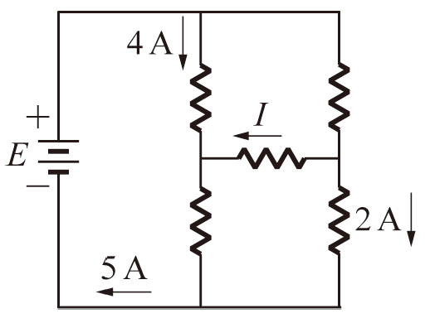
(A) −2 A (B) −1 A (C) 1 A (D) 2 A

37.【 】連接到C、D 兩節點之各分支的電流方向及大小，如圖所示，則下列何者正確？
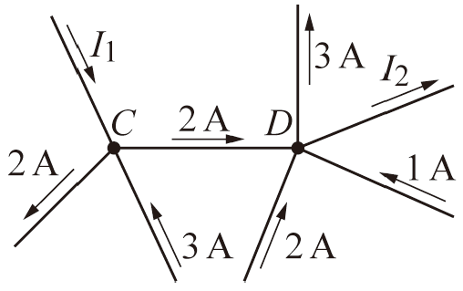
(A) I₁ + I₂ = 3 A (B) I₁ = 2 A (C) I₂ = 1 A (D) I₂ = 3 A
38.【 】真空中1000 μC 的電量產生28.2 N 的作用力，則此電量所在位置的電場強度為何？
(A) 7050 N/C (B) 14100 N/C (C) 28200 N/C (D) 56400 N/C
39.【 】如圖所示，若將可變電阻R 調小，則A、B間之電位高低為
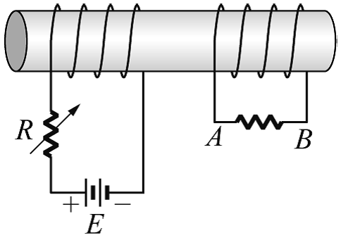
(A) V_{A} >V_{B} (B) V_{A} <V_{B} (C) V_{A} =V_{B} (D) V_{A} 比V_{B} 電位先高後低
40.【 】A、B 兩線圈相鄰放置，線圈A 有1000 匝，線圈B 有800 匝控制線圈A 之電流在1 秒內 線性增加10 A，使得線圈B 之磁通量因而由0.8 Wb 線性增加至0.9 Wb，則線圈B 之互感應電勢大小為何？
(A) 10 V (B) 80 V (C) 100 V (D) 1000 V
41.【 】通有20 A 的導體，置於磁通密度為5 Wb/m² 中，如圖所示，其中導體長50 cm，則導體受力為多少N(牛頓)？
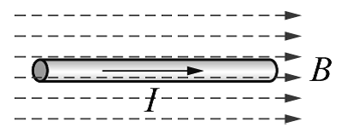
(A) 0 (B) 50 (C) 80 (D) 100
42.【 】安培右手定則中，若姆指方向表示導線電流方向，則其餘四指之方向為何？
(A) 電場 (B) 萬有引力 (C) 電流所產生磁場 (D) 電功率之方向
43.【 】在空氣中有兩個磁極相互作用的磁力為8 牛頓，今將兩者距離縮短至原來的一半，則兩磁極之間的作用力變為多少牛頓？
(A) 2 (B) 8 (C) 16 (D) 32
44.【 】兩電荷距離為1 m 時，其間存在一個4 N 的靜電力，若將此兩電荷距離縮小至0.5 m，其間存在之靜電力為何？
(A) 1 N (B) 4 N (C) 16 N (D) 32 N
45.【 】在磁通密度為16 Wb / m² 磁場中，有一導線長50 cm，若其上通以15 A電流，當導體和磁場軸線夾角為30 度時，試問導體受力多少牛頓？
(A) 30 (B) 60 (C) 120 (D) 240
46.【 】在導磁係數8 × 10⁻³ H/m 中，若某處的磁通密度為24 Wb / m² ，則其磁場強度為多少牛頓/ 韋伯？
(A) 0.192 (B) 600 (C) 1920 (D) 3000
47.【 】Wb（韋伯）是下列何者的單位？
(A) 電通量 (B) 電量 (C) 磁通量 (D) 磁力
48.【 】螺管線圈之電感量與下列何者的關係正確？
(A) 導線直徑成正比 (B) 通過之電流成正比 (C) 所加電壓成正比 (D) 線圈匝數平方成正比
49.【 】如圖所示之電路中，電容C 之值為何？
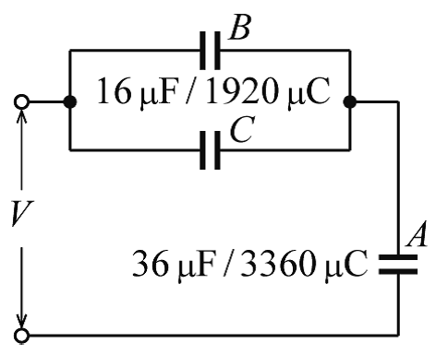
(A) 12 μF (B) 20 μF (C) 18 μF (D) 36 μF
50.【 】兩磁極在真空中之作用力為4 N，若改置於另一介質A中其作用力變為2 N，則A 之相對導磁係數為何？
(A) 1/4 (B) 1/2 (C) 2 (D) 4

